Formando personas, creciendo en valores
PLAN DE MEJORAMIENTO __2___
Área: CIENCIAS POLÍTICAS Y ECONÓMICAS
Nombre del docente: Carlos Mario Gómez Osorio |  | Correo electrónico: cmgo1964@gmail.com Teléfono: 3122932010
Grado | NOVENO
Periodo | SEGUNDO
Nombre estudiante
Unidad económica: | GEOGRAFÍA ECONÓMICA DE COLOMBIA – Situación problema
Objetivo general Ciencias Económicas | Reconocer y analizar la interacción permanente entre el espacio geográfico y el ser humano, y evaluar críticamente los avances y limitaciones de esta relación.
Unidad política: | DEFENSA DE LOS DERECHOS HUMANOS – Situación problema
Objetivo general Ciencias Políticas | Analizar críticamente los elementos constituyentes de la democracia, los derechos de las personas y la identidad en Colombia.

Geografía económica de Colombia
Situación problema
El municipio La Primavera, situado en los Andes colombianos, se caracteriza por poseer una zona de abundante biodiversidad y algunas de las fuentes de agua que sirven para regar los cultivos que tienen los campesinos aguas abajo. Además, posee importantes recursos mineros descubiertos recientemente.
A pesar de las dotaciones naturales de este municipio, sus habitantes se dedican fundamentalmente a la agricultura tradicional, actividad que se ha visto afectada por las condiciones climáticas extremas, locales y regionales, de los últimos años, las cuales han generado una fuerte disminución en la producción agrícola. Esta situación, unida a los bajos precios de los productos procedentes de estas economías campesinas, ha llevado a la pérdida de calidad de vida de la población, ocasionando que muchos de estos trabajadores abandonen sus parcelas y migren hacia la cabecera municipal en busca de otras actividades económicas.
La suma de esas dificultades productivas ha agudizado la pérdida de seguridad alimentaria en el municipio, afectando principalmente a niños y ancianos, población que hoy presenta altos niveles de desnutrición, problemática que no puede ser resuelta por las autoridades municipales.
- https://www.plataformaintegraldemineria.org/es/noticias/colombia-245-mineros-se-formalizan-en-norte-de-santander | 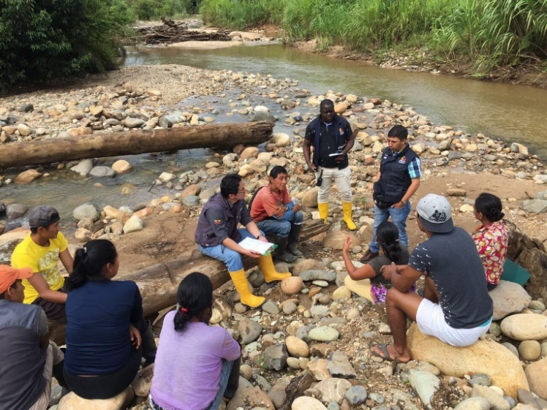

En los dos últimos meses, expertos del Ministerio de Minas, viene señalando que en este municipio se encuentran grandes reservas carboníferas, de una alta calidad energética. Pero, justamente, los yacimientos se localizan en la zona de mayor biodiversidad del municipio La Primavera, donde nacen varios riachuelos.
A partir del informe del Ministerio, varias empresas mineras han mostrado su interés por la extracción de carbón en la zona y han solicitado a la administración municipal permiso para iniciar dicha explotación.
No obstante, en la administración y la comunidad se presentan posiciones contradictorias. Algunos habitantes consideran que la extracción del carbón generará empleo e ingreso para sus familias y para el municipio, mejorando así la calidad de vida de la población, a la vez que superarían sus problemas de pobreza extrema en que se encuentran. Otros consideran que esta minería ocasionará graves daños ambientales y destrucción de las fuentes de agua.
Desarrolla
pensamiento crítico

Interpreta
- ¿Cuáles son los problemas económicos que se presentan en el municipio La Primavera?
Infiere
- En caso de que las autoridades municipales decidieran permitir la actividad minera, ¿cuáles serían los principales efectos sobre la biodiversidad del municipio?
- Deduce los conflictos por uso del suelo que se podrían presentar en el municipio La Primavera, si se decide iniciar la explotación de los yacimientos de carbón.
Explica
- En un cuadro de dos columnas sintetiza los beneficios y los aspectos negativos que se derivarían para el municipio, en los ámbitos económico, social y en las condiciones biofísicas de la región, por la extracción del carbón.
Analiza
- Establece criterios de sostenibilidad ambiental para el desarrollo de la actividad extractiva en el municipio La Primavera. Plantea recomendaciones a la administración municipal y explica tus planteamientos.
Defensa de los derechos humanos
Situación problema
- ¡Felicidades Samuel! Ganaste el concurso. ¿Qué personaje quieres conocer como premio?
- ¡Quiero conocer a Nelson Mandela! Me interesa conocer lo que piensa sobre la discriminación racial. Viajo a Suráfrica en una semana. ¡Estoy feliz!

Hay personas en el mundo que nos enseñan a ver la vida de forma diferente y cambian el rumbo de la humanidad. Es maravilloso conocer a un ser humano que ha trabajado tanto por los derechos humanos y la igualdad de las personas.
- ¡Bienvenido Samuel! Es un placer compartir contigo mi experiencia.
- Me siento honrado de conocerlo y aprender cuál es su visión sobre el mundo, los países y las personas.

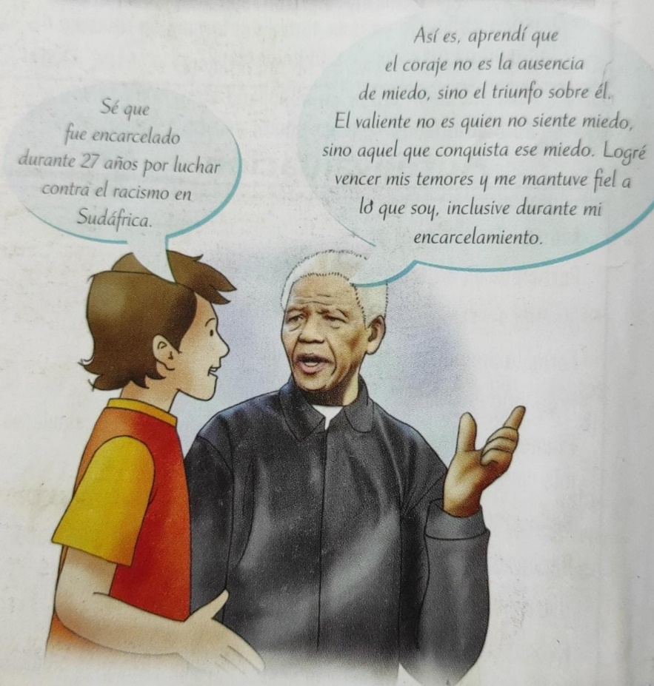 | - Sé que fue encarcelado durante 27 años por luchar contra el racismo en Sudáfrica.  - Así es, aprendí que el coraje no es la ausencia de miedo, sino el triunfo sobre él. El valiente no es quién no siente miedo, sino aquel que conquista ese miedo. Logré vencer mis temores y me mantuve fiel a lo que soy, inclusive durante mi encarcelamiento.

- ¿Cómo moldeó esta experiencia su concepto de libertad?  - Comprendí que la libertad es el logro más importante de los seres humanos, pero ser libre no significa solamente desamarrarse las propias cadenas sino vivir de una forma que respete y mejore la libertad de los demás.  - ¿A qué se refiere  - A que no debería existir la opresión de una persona por otra, ni l as diferencias entre ellas. ¿Para qué ser libres si no podemos respetar a los demás? Tu libertad no debe violentar el respeto por los otros. | 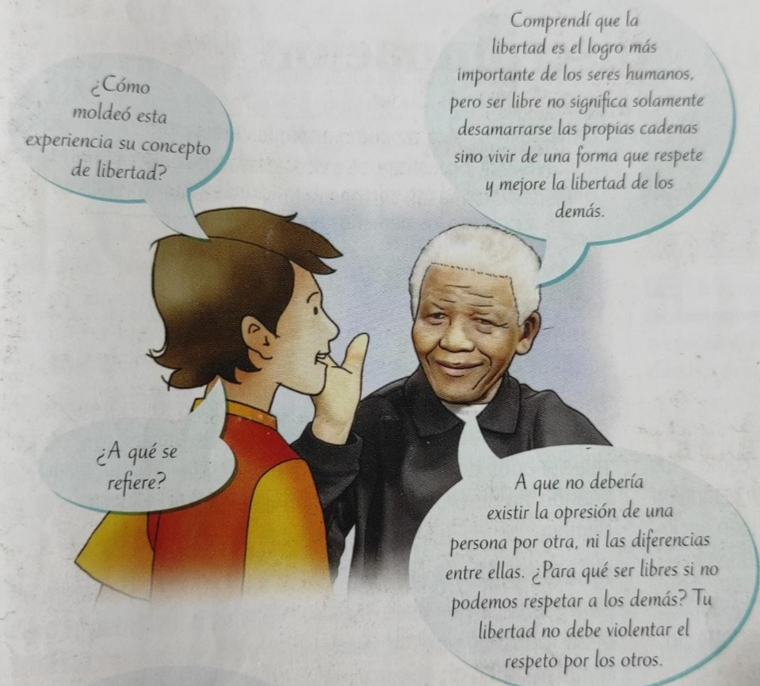
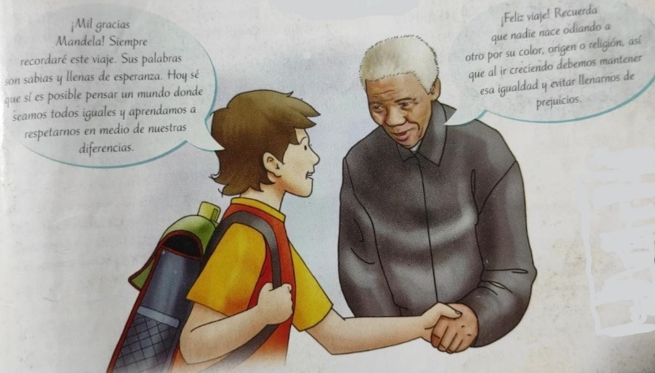 |  | - ¡Mil gracias Mandela! Siempre recordaré este viaje. Sus palabras son sabias y llenas de esperanza. Hoy sé que sí es posible pensar un mundo donde seamos todos iguales y aprendamos a respetarnos en medio de nuestras diferencias.  - ¿Feliz viaje! Recuerda que nadie nace odiando a otro por su color, origen o religion, así que al ir creciendo debemos mantener esa igualdad y evitar llenarnos de prejuicios.
Desarrolla
pensamiento crítico

Interpreta
- Describe el tema principal de la historieta.
- Destaca la frase que más te gustó. ¿Por qué? Escribe con tus palabras cómo la interpretas.
Analiza
- Elige una noticia nacional y analízala a la luz de uno o varios de los siguientes aspectos mencionados en la historieta: libertad, igualdad, valentía y esperanza.
Explica
- Investiga la biografía de Nelson Mandela y elabora una cartelera con los tres aspectos que más te llaman la atención de su vida. Justifica tu elección.
Digitalizado de la serie Sociales para pensar del Grupo Editorial Norma.(Actualizado y actualizable, recontextualizado y recontextualizable).

CRITERIOS DE EVALUACIÓN
No  evaluado | - No envía actividades.  - No hay comunicación con el estudiante o su cuidador.
Bajo  (1.0 - 2.9) | - No envía actividades, pero da razón, la cual debe estar justificada con la falta de acceso a los medios para enviar el mismo.  - Envía los trabajos y actividades pero evidencia copia o fraude.  - La presentación de sus trabajos no permite evidenciar que sean de su autoría.  - La presentación de sus trabajos y actividades no resultan legibles, audibles o visibles de acuerdo al formato.
Básico  (3.0 – 3.9) | - Envía las actividades pero de forma escueta, sin mostrar mayor interés por su contenido o presentación.  - Sus respuestas dan muestra de cierto nivel de elaboración aunque resultan incorrectas.
Alto  (4.0 – 4.5) | - Envía las actividades completas, bien presentadas y de manera oportuna.  - Su sustentación, cuando se le pide es adecuada.
Superior  (4.6 – 5) | - Envía las actividades completas e impecables.  - Da cuenta de haber realizado una lectura crítica de los textos y documentos.  - Siempre muestra inquietud frente a lo que no entiende o desea profundizar, manifestando las mismas de manera particular o en grupo.  - Acude a diversas fuentes de consulta para complementar sus conocimientos.  - Investiga y contextualiza los términos que le son desconocidos.  - Explora las referencias y los vínculos en la bibliografía e infografía sugerida o surgida.  - Se muestra solidario con otros estudiantes que no tienen las posibilidades de acceder a los recursos pedagógicos compartiendo la información que posee, ocupándose para que obtengan un desempeño suficiente, sino alto o superior en el área.  - Se muestra siempre respetuoso de las normas y manifiesta en su interacción un alto sentido de pertenencia por la Institución.

